A forma da curva de juro real diz algo?
O juro real e os limites da previsão do prêmio de 10 anos do Tesouro IPCA+ (2010–2025)
Augusto Teixeira da Silva, Eduardo Vinicius Faleiro, Francisco de Paula Lemos e Lucas dos Santos Santin

1 Introdução e objetivos
Quando o Tesouro Nacional emite um título Tesouro IPCA+ (NTN-B), ele remunera o investidor pela inflação acumulada mais uma taxa de juro real fixa. Esse juro real é o prêmio exigido para emprestar recursos ao governo por um determinado prazo, e seu valor difere entre prazos: o juro real de 2 anos não é o mesmo que o de 20 anos. O conjunto desses prêmios em diferentes prazos forma a chamada estrutura a termo, ou curva de juros, que possui uma forma própria. Quando os prazos mais longos pagam mais que os curtos, diz-se que a curva é normal; quando os curtos pagam mais que os longos, a curva está invertida.
No encerramento da amostra analisada (dezembro de 2025), o juro real de 10 anos encontrava-se elevado em relação aos quinze anos anteriores e, simultaneamente, a curva estava invertida. Essa combinação motivou a pergunta que dá título ao trabalho: a forma da curva (sua inclinação) carrega informação sobre o nível do juro real de 10 anos? Uma leitura clássica de mercado associa a inversão da curva à expectativa de que os juros não permanecerão altos, o que tornaria o momento descritivamente incomum.
O objetivo central é duplo. Primeiro, explorar ao máximo o conjunto de dados para caracterizar o comportamento do prêmio de juro real e suas relações com variáveis macroeconômicas (Selic, inflação e câmbio) e com a própria inclinação da curva. Segundo, modelar e prever o prêmio de 10 anos por meio de modelos de séries temporais, comparando o desempenho de uma abordagem puramente temporal (que utiliza apenas o passado da própria série) com o de uma regressão que incorpora as variáveis macro e a inclinação. Como objetivo secundário, de natureza interpretativa, avalia-se com ceticismo o que os dados efetivamente sustentam sobre a configuração atual da curva, distinguindo o que é medição do que é hipótese.

2 Materiais e métodos
2.1 Conjunto de dados
Construiu-se um painel mensal cobrindo janeiro de 2005 a dezembro de 2025, a partir de fontes públicas. As variáveis macroeconômicas - IPCA (inflação mensal, %), Selic (taxa acumulada no mês, %) e câmbio (dólar/real, PTAX venda, média mensal) - foram obtidas no Sistema Gerenciador de Séries Temporais (SGS) do Banco Central via pacote rbcb. Os juros reais dos títulos Tesouro IPCA+ (NTN-B Principal) foram obtidos via pacote GetTDData.

2.2 Interpolação em maturidade constante
Cada título tem vencimento fixo e, portanto, um prazo que diminui a cada dia; num dado mês raramente existe um título exatamente em 2, 5, 10 ou 20 anos, e o título mais próximo de um prazo de referência muda ao longo do tempo. Para obter séries comparáveis ao longo dos anos, interpolou-se linearmente a curva em prazos constantes de 2, 5, 10 e 20 anos a cada data, a partir dos títulos efetivamente negociados. Quando o prazo de referência caía fora do intervalo de títulos disponíveis, o valor foi registrado como ausente (NA) em vez de extrapolado, para não introduzir valores artificiais.

2.3 Tratamento e recorte
A inspeção de disponibilidade revelou que o vértice de 2 anos é raro (apenas 91 meses, com muitos intervalos vazios), tornando-o inviável; o vértice de 10 anos, ao contrário, é completo e contíguo (246 meses), sendo escolhido como variável-alvo. Os vértices de 5 e 20 anos têm boa cobertura. Por isso, a inclinação da curva foi definida como a diferença entre o prêmio de 20 anos e o de 5 anos (inclinacao = premio_20 − premio_5), e não pela diferença teoricamente ideal de 20 menos 2 anos. A janela de análise foi fixada a partir de maio de 2010, primeiro mês em que a inclinação passa a existir.

Tabela 1 - Disponibilidade dos vértices
Vértice | Início | Fim | Meses válidos | Buracos internos
premio_2 | Maio 2013 | Dezembro 2025 | 91 | 61
premio_5 | Maio 2010 | Dezembro 2025 | 186 | 2
premio_10 | Julho 2005 | Dezembro 2025 | 246 | 0
premio_20 | Março 2010 | Dezembro 2025 | 170 | 20

2.4 Métodos
A análise exploratória incluiu estatísticas descritivas, histogramas, matriz de correlação e gráficos de dispersão. Por se tratar de séries com tendência, as correlações foram avaliadas tanto em nível quanto em primeiras diferenças, para distinguir relações genuínas de correlações espúrias decorrentes de tendências comuns. A estacionariedade foi avaliada pelos testes ADF e função ndiffs, mas também foi avaliada via inspeção visual dos outputs da função de autocorrelação (ACF) e da autocorrelação parcial (PACF). A modelagem da série-alvo empregou os modelos: ARIMA (automático via auto.arima e ajuste manual), suavização exponencial de Holt e o modelo ETS automático. Como concorrente, ajustou-se ainda uma regressão linear múltipla do prêmio de 10 anos sobre Selic, IPCA, câmbio e inclinação, com diagnóstico de resíduos via função checkresiduals (que usou o teste de autocorrelação dos resíduos de Breusch-Godfrey). A comparação de previsão usou separação treino/teste - treino até dezembro de 2024 e teste nos doze meses de 2025 - avaliada pelo erro absoluto médio (EAM/MAE). As análises foram realizadas no R, a sintaxe completa está no anexo.

3 Resultados e discussões
3.1 Caracterização das variáveis
No período, o prêmio de 10 anos teve média de 5,4% a.a. (mediana 5,6%), variando de 2,7% a 7,6% (Tabela 2), e sua distribuição apresenta mais de um aglomerado, sugerindo a passagem por patamares distintos (Figura 1). A inclinação teve média positiva (0,41) mas ampla variação (−0,76 a 1,88), tendo passado tanto por curva normal quanto invertida. O câmbio foi a variável de maior dispersão, refletindo a desvalorização do real ao longo dos quinze anos.

Tabela 2 - Estatísticas descritivas das variáveis (jan 2010 a dez 2025)
Variável | N | Média | Mediana | Desvio-padrão | Mínimo | Máximo
premio_10 | 188 | 5,41 | 5,63 | 1,22 | 2,66 | 7,64
inclinacao | 166 | 0,41 | 0,40 | 0,60 | -0,76 | 1,88
selic | 188 | 0,78 | 0,83 | 0,28 | 0,13 | 1,28
ipca | 188 | 0,47 | 0,44 | 0,36 | -0,68 | 1,62
cambio | 188 | 3,74 | 3,77 | 1,40 | 1,56 | 6,10

Figura 1 – Comportamento do premio_10 e da Inclinação no tempo
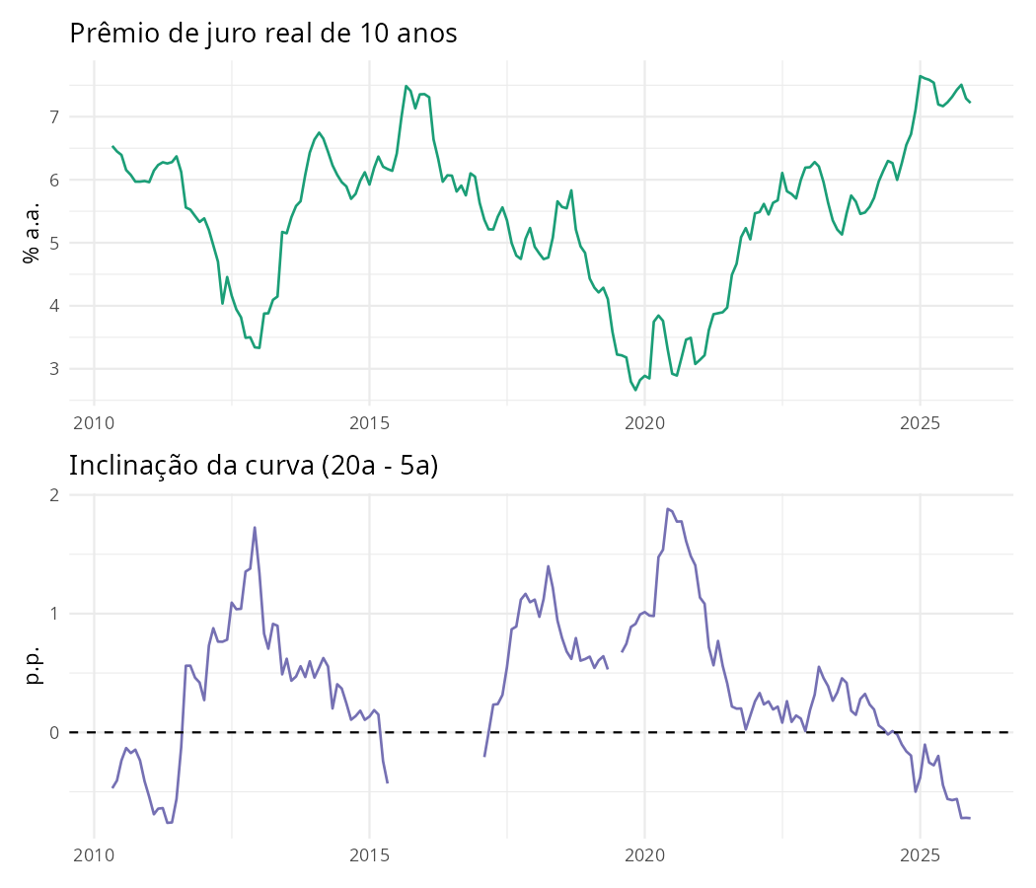
3.2 Correlações (r de Pearson): nível versus diferenças
Em nível, o prêmio de 10 anos correlaciona-se fortemente com a Selic (0,83) e negativamente com a inclinação (−0,81) (Tabela 3). Contudo, parte dessas correlações é espúria. Ao recalcular usando as variações mensais (removem a tendência comum e tendem a ser séries mais próximas de estacionárias), a correlação com a Selic praticamente desaparece (0,02), indicando que o vínculo em nível decorria de tendências comuns. Em contrapartida, o câmbio, sem correlação aparente em nível (0,01), revela associação relevante nas variações (0,42): choques cambiais mensais parecem elevar o juro real exigido no mesmo mês. A relação com a inclinação encolhe, mas sobrevive (−0,38), sustentando que se trata de associação genuína, ainda que modesta.

Tabela 3 – Correlação com o prêmio de 10 anos: nível vs. variações mensais
Variável | Correlação em nível | Correlação em variações
selic | 0,83 | 0,02
inclinacao | -0,81 | -0,38
cambio | 0,01 | 0,42
ipca | -0,01 | -0,04

3.3 A curva move-se em bloco
Testou-se a hipótese de que a Selic afetaria mais o vértice curto que o longo (o que explicaria a inversão). Os dados a rejeitaram: a variação da Selic quase não se correlaciona com a de qualquer vértice (0,02 a 0,04). Observou-se, porém, que os vértices se movem quase juntos nas variações (0,93 entre 5 e 10 anos; 0,95 entre 10 e 20 anos): a curva sobe e desce em bloco, e a inclinação é apenas a pequena diferença entre as pontas - o que explica seu caráter sutil.

3.4 Posição atual e leitura da curva
Em dezembro de 2025, o prêmio de 10 anos situava-se no percentil 92,6 da amostra, a inclinação no percentil 1,8 (curva mais invertida que em 98% dos meses) e a Selic no percentil 98,9 - uma configuração conjunta extrema e incomum. É importante separar o que é medição do que é interpretação: a medição robusta é apenas que se trata de um extremo histórico da amostra; a leitura de que a inversão refletiria a expectativa de queda dos juros é uma hipótese, que pressupõe a hipótese das expectativas e ignora o prêmio de prazo. Como se verá, o nível futuro é largamente imprevisível, de modo que a curva informa uma expectativa, não um destino.

3.5 Estacionariedade
A decomposição mostrou domínio da tendência e sazonalidade desprezível, justificando o uso de ARIMA (e não SARIMA) e de Holt (e não Holt-Winters). A ACF da série em nível decai lentamente, sinal de não-estacionariedade. Os testes formais divergiram - o ADF não rejeitou a não-estacionariedade (p = 0,58), enquanto o ndiffs (KPSS) indicou zero diferenças - o que caracteriza uma série limítrofe, próxima de uma raiz unitária. Após uma diferenciação, a série torna-se claramente estacionária (ADF p = 0,01) e a ACF colapsa para dentro das bandas.

Figura 2 - Decomposição (mstl)
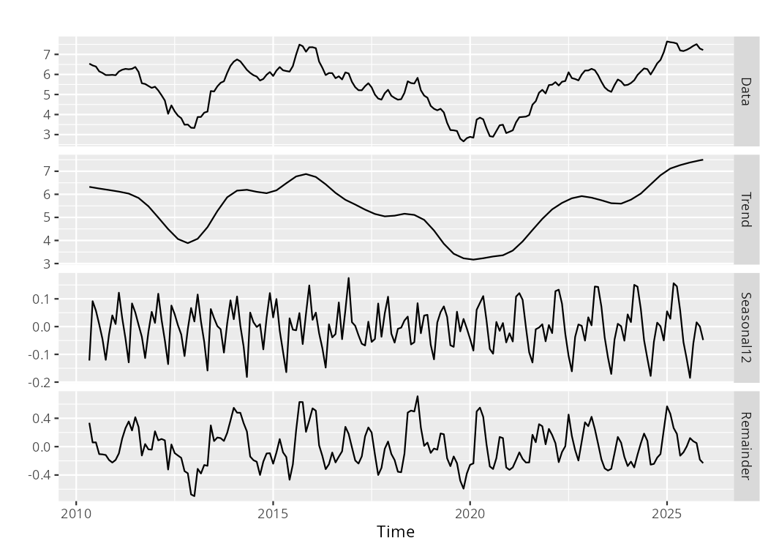

3.6 Modelos de série temporal
Na série completa, o auto.arima selecionou um ARIMA(1,0,2) com coeficiente autorregressivo de 0,96 - quase unitário - absorvendo a forte persistência sem diferenciar. Restrito ao treino, contudo, selecionou um ARIMA(1,1,0), passando a diferenciar: a própria escolha da ordem muda conforme a amostra, evidência concreta do caráter limítrofe da série. Um ajuste manual ARIMA(1,1,1) mostrou-se praticamente idêntico ao automático (termo de média móvel não significativo), indicando robustez. Em todos os casos, os resíduos comportaram-se como ruído (Ljung-Box não significativo).

3.7 Comparação de previsão (teste de 2025)
Pelo erro absoluto médio, o ranking foi ARIMA (0,18), ETS (0,30) e Holt (0,67). O ARIMA venceu por ser parcimonioso: projeta essencialmente o último nível observado (~7,2%), o que se mostrou adequado porque 2025 foi um ano de juro real estável. O Holt teve o pior desempenho por extrapolar a tendência de alta de 2023–2024, que não se confirmou. Vale a ressalva honesta de que nenhum modelo capturou as oscilações do realizado: o ARIMA acertou por estar no nível correto, não por antecipar os movimentos.

Figura 3 - Real vs previsões no teste 2025
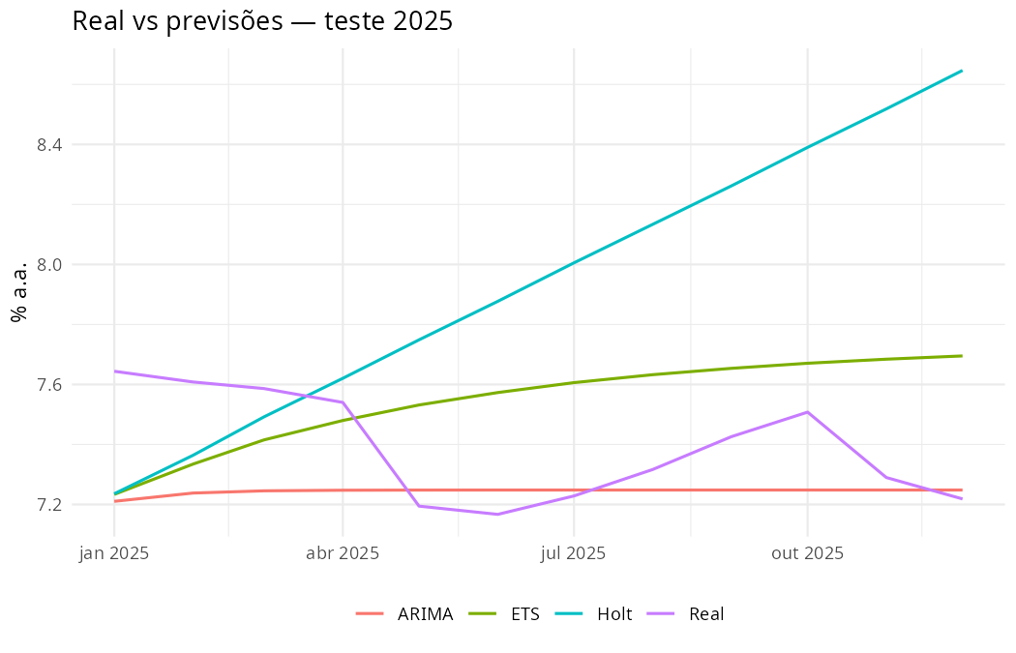
Tabela 4 - Erro absoluto médio (EAM) na previsão do teste de 2025
Modelo | EAM (MAE)
ARIMA(1,1,0) | 0,18
ETS | 0,30
Holt | 0,67
Regressão (variáveis macro + inclinação) | 0,68

3.8 A inclinação ajuda? Regressão e o paradoxo explicar vs prever
Na regressão, a inclinação mostrou-se a segunda variável mais relevante (atrás apenas da Selic), com coeficiente de −0,77, confirmando a intuição de que a forma da curva carrega informação sobre o nível - resultado coerente com a associação que sobrevive nas variações (−0,38). O modelo explicou bem o presente (R² ajustado de 0,72). Entretanto, o teste de Breusch-Godfrey acusou forte autocorrelação dos resíduos (p < 2×10⁻¹⁶), o que torna os p-valores otimistas e revela que a regressão, por ignorar a dinâmica temporal, viola a hipótese de independência dos resíduos. Cogitou-se aplicar um método de seleção automática de variáveis (forward com critério de Akaike), mas optou-se por não o fazer: com apenas quatro preditores e significância nítida - dois fortemente significativos e dois claramente não -, a seleção convergiria ao mesmo subconjunto, sem alterar as conclusões. Mais importante, o problema central da regressão neste contexto não é a escolha de variáveis, e sim a autocorrelação dos resíduos recém-constatada, que nenhum método de seleção corrige. Na previsão, a regressão obteve EAM de 0,68 - empatada com o pior modelo e 3,7 vezes pior que o ARIMA - ainda que tenha contado com vantagem (usou os valores reais das variáveis de 2025, que não estariam disponíveis no momento em que a previsão precisaria ser feita (final de 2024). Confirma-se que explicar não é prever: um bom ajuste do passado não garante boa previsão do futuro.

Figura 4 - Diagnóstico de resíduos da regressão
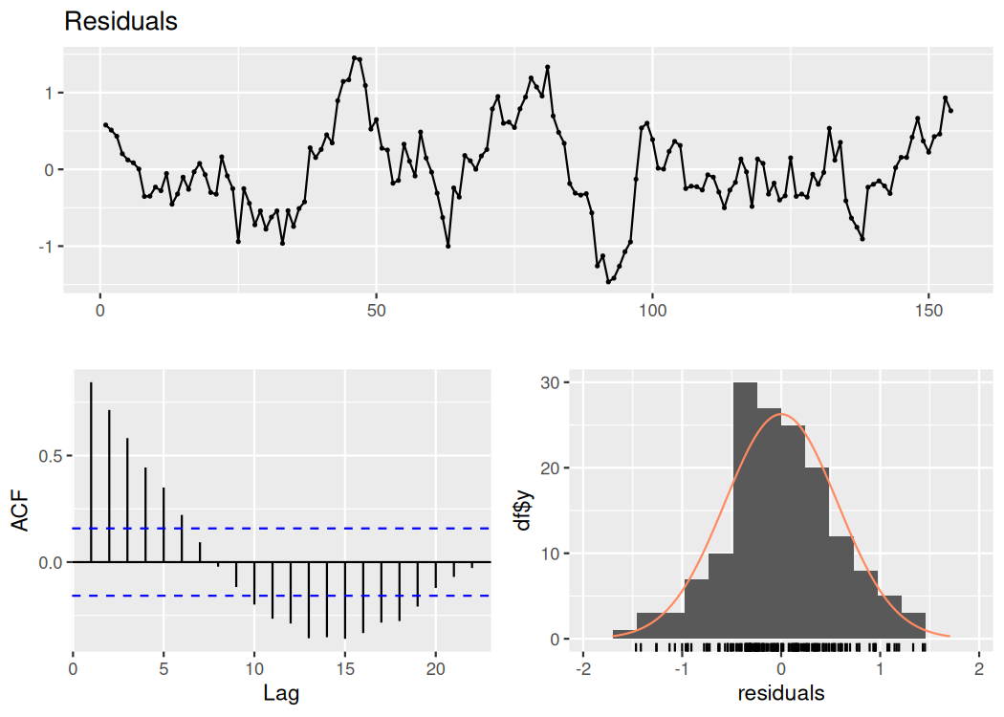

4 Considerações finais
O trabalho perguntou se a forma da curva de juro real ajuda a entender o prêmio de 10 anos. A resposta tem duas camadas. Para explicar o presente, sim: a inclinação é estatisticamente e economicamente relevante, e a relação resiste ao teste mais exigente das variações. Para prever o futuro, porém, essa informação não se converteu em ganho: um ARIMA simples, que usa apenas o passado da própria série, superou com folga a regressão repleta de variáveis macroeconômicas.
Do ponto de vista metodológico, três achados merecem destaque: a importância de avaliar correlações em diferenças, e não apenas em nível, para não confundir tendência comum com relação causal; o caráter limítrofe (quase raiz unitária) da série, que faz a própria escolha do modelo variar com a amostra; e a necessidade do teste de autocorrelação dos resíduos ao usar regressão em dados temporais.
Do ponto de vista econômico, o que os dados sustentam com segurança é apenas que dezembro de 2025 representa um extremo histórico da amostra - juro real elevado e curva fortemente invertida. A leitura de que a inversão sinaliza queda futura dos juros é uma expectativa do mercado, não uma certeza: a própria modelagem mostrou que o nível futuro do juro real é, em larga medida, imprevisível. A curva, portanto, informa uma expectativa, não um destino.
Como limitação, registra-se que a regressão treinou com 22 meses a menos que o ARIMA, em razão de intervalos ausentes no vértice de 20 anos; o período de teste, contudo, é idêntico, e a diferença de desempenho é ampla o suficiente para que essa assimetria não explique o resultado. Extensões futuras poderiam incorporar modelos que tratem simultaneamente variáveis externas e dinâmica temporal.

